PANEL "Çanakkale Tekirdağ'dan Başlar"
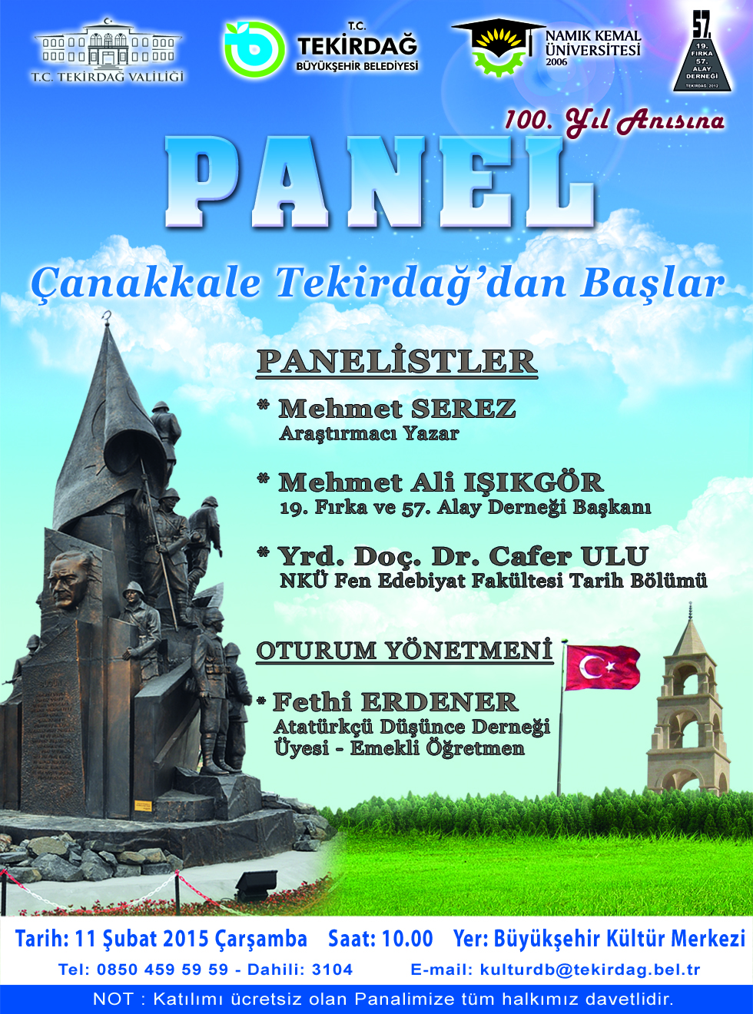

PANEL
KONU: Çanakkale Tekirdağ'dan Başlar
Tarih: 11 Şubat 2015 - Çarşamba
Yer: Büyükşehir Belediye Kültür Merkezi
Saat: 10:00
DÜZENLEME KURULU
Özcan KABAK TBB Kültür ve Sosyal İşler Dairesi Başkan V.
Mehmet SEREZ Araştırmacı Yazar
Mehmet Ali IŞIKGÖR 19. Fırka ve 57. Alay Derneği Başkanı
Hikmet Selim YILMAZ 57. Alay Yürüyüş Koordinatörü
Mehmet Akif IŞIN Kültürel ve Doğal Varlıkları Koruma Derneği Başkanı
Hüseyin BAYOL Tarih Bilincinde Buluşanlar Derneği Başkanı
Hasan ERGE Türk Ocağı Başkanı
Cenap KÜRÜMOĞLU Haber Trak Gazetesi Sahibi
Fethi ERDENER Atatürkçü Düşünce Derneği Üyesi - Emekli Öğretmen
PANELİSTLER
Mehmet SEREZ Araştırmacı Yazar
Mehmet Ali IŞIKGÖR 19. Fırka ve 57. Alay Derneği Başkanı
Yrd. Doç .Dr. Cafer ULU NKÜ Fen Edebiyat Fakültesi Tarih Bölümü
OTURUM YÖNETMENİ
Fethi ERDENER Atatürkçü Düşünce Derneği Üyesi - Emekli Öğretmen

